- Leggi l’articolo, osserva i grafici e prepara una presentazione orale di 3 minuti sul tema giovani e matrimonio

Giovani e matrimonio: c'è un forte desiderio di famiglia
Il rapporto tra i giovani e famiglia è al centro di una nuova ricerca fatta da alcuni docenti dell'università Cattolica su un campione di 9000 ragazzi e ragazze dai 18 ai 29.
Da questo sondaggio emerge che molti giovani hanno il desiderio di creare nuove famiglie
Il forte desiderio di famiglia
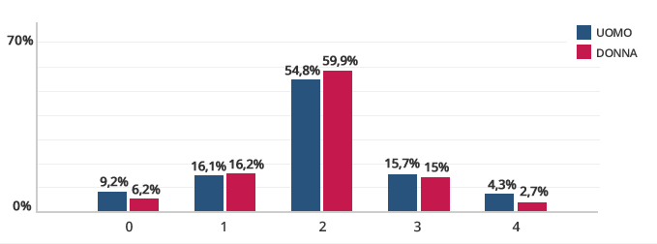
Circa il 60% desidera avere almeno due figli, solo una minima percentuale pensa di non avere figli (meno del 10%).

Convivenza e matrimonio
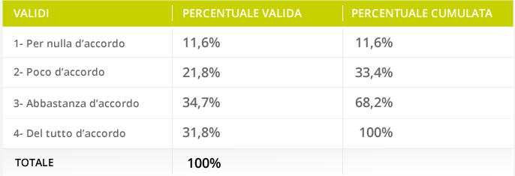

Il sondaggio rivela che oltre il 30% dei giovani è ancora ''del tutto'' convinto che la famiglia si fondi sul matrimonio. Il 60% degli intervistati dice che la famiglia è ancora il nucleo centrale della società, anche se la fiducia nel matrimonio e nella famiglia scende per i giovani che hanno vissuto il fallimento del matrimonio dei propri genitori.
Un altro studio ha rivelato che il 70 % dei giovani italiani considera la famiglia un pilastro essenziale della propria vita, e la volontà di costruire una famiglia con figli rimane alta (94% favorevole), anche se poi scende nel tempo per le difficoltà economiche incontrate nella vita adulta. Considerevole è la quota di chi, potendo, vorrebbe avere più di due figli (40% dei giovani

In famiglia il più a lungo possibile
Molti giovani, che non hanno potuto formare una famiglia, decidono sempre più spesso di rimanere nelle case dei genitori.
Le ragioni di questa permanenza nelle case dei genitori sono varie e sono elencate in questa tabella, da cui si vede che molti over 25 (61%) considerino normale vivere ancora con i propri genitori, e solo una minima parte attribuisce la permanenza a problemi economici.
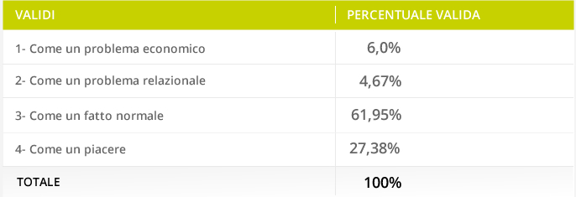
Aiuto continuo
Anche per i giovani che decidono di lasciare il nucleo famigliare d'origine la dipendenza dalla famiglia non finisce perchè una grande parte richiede spesso dei piccoli extra.
Circa l' 80% ritiene ancora necessario un aiuto economico per comprare una casa propria.
All'interno del rapporto si trovano altri dati interessanti ad esempio sul ruolo sociale della famiglia, che viene vista come un rifugio e come un luogo necessario per favorire l'apprendimento e lo sviluppo delle relazioni sociali.
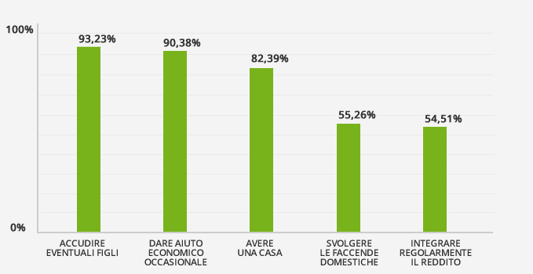

- Fai una ricerca sullo stesso tema per quanto riguarda la situazione nel tuo paese. Prepara una presentazione orale di 3 minuti, facendo anche un confronto con la situazione in Italia.

- Guarda il video e rispondi con parole tue alle domande https://www.youtube.com/watch?v=iUwR8kxBnck

Risultati Osservatorio Compass (Mediobanca) su matrimonio e giovani italiani

- Quali sono i progetti degli italiani per il 2018? [6 dettagli]
- Qual è l’aspetto sorprendente dell’inchiesta? [2 dettagli]
- Quando si arriva al momento del matrimonio per i giovani e percé? [2 dettagli]
- Quale altro aspetto del matrimonio preoccupa i giovani e viene percé? [2 dettagli]
- A cosa si riferisce la cifra di 15-20 euro? [1 dettagio]
- Qual è l’impegno piú consistente da considerare quando si parla di matrimonio? [1 dettaglio]

RISPOSTE
- Viaggio, possesso della casa, arricchimento della casa, elettrodomestico, il 20% vuole auto e moto, il 3% vuole sposarsi.
- Il matrimonio ha un ancora un ruola importante nei progetti degli italiani+per il 40% è il sogno di una vita
- Si arriva dopo un periodo di convivenza+per verificare/testare/capire se la coppia funziona
- Il costo del matrimonio che tende a essere oltre quanto immaginato o previsto
- Il costo per 100 invitati
- L’impegno economico

